2.1. Desarrollo de Script para Generación de Certificados (CA, Servidor y Cliente)

Descripción General
Para garantizar una comunicación segura entre los switches Cisco y los servidores Linux mediante gRPC con TLS, se requiere la generación de certificados digitales que autentiquen a cada entidad. El script desarrollado automatiza la creación de los siguientes elementos:
- Autoridad Certificadora (CA): Firma y valida certificados.
- Certificado del Servidor: Utilizado por los switches Cisco para autenticación.
- Certificado del Cliente: Utilizado por los servidores Linux que se conectan al switch.

Objetivo del Script
Automatizar la creación, firma y despliegue de certificados TLS bajo un entorno controlado, reduciendo errores humanos y garantizando consistencia en los parámetros criptográficos.

Procedimiento General
1. Generación del certificado raíz (CA): Se crea una clave privada y un certificado autofirmado con vigencia de 1 año.
2. Generación de certificado del servidor: Se crea una solicitud de firma (CSR) y se firma con la CA. Se agregan extensiones SAN (Subject Alternative Name) para admitir varios hosts/IPs.
3. Generación del certificado del cliente: Similar al servidor, firmado por la misma CA.
4. Verificación y despliegue: Se validan los certificados generados y se copian a los dispositivos Cisco o servidores Linux correspondientes.

Script en Python: generate_certs.py
#!/usr/bin/env python3
import os
import subprocess
from pathlib import Path
class CertificateManager:
def __init__(self, base_path="./certs"):
self.base_path = Path(base_path)
self.base_path.mkdir(parents=True, exist_ok=True)
def run_command(self, command: list):
subprocess.run(command, check=True)
def generate_ca(self):
print(" Generando CA...")
self.run_command([
"openssl", "req", "-x509", "-newkey", "rsa:4096", "-days", "365", "-nodes",
"-keyout", f"{self.base_path}/ca-key.pem",
"-out", f"{self.base_path}/ca-cert.pem",
"-subj", "/C=MX/ST=Morelos/L=Cuernavaca/O=NetworkOrg/OU=IT/CN=RootCA"
])
print(" CA generada correctamente.\n")
def generate_cert(self, name: str, san_list: list):
print(f"📄 Generando certificado para {name}...")
san_config = f"{self.base_path}/{name}-ext.cnf"
with open(san_config, "w") as f:
f.write(f"subjectAltName={",".join(["DNS:" + s for s in san_list])}\n")
self.run_command([
"openssl", "req", "-newkey", "rsa:4096", "-nodes",
"-keyout", f"{self.base_path}/{name}-key.pem",
"-out", f"{self.base_path}/{name}-req.pem",
"-subj", f"/C=MX/ST=Morelos/L=Cuernavaca/O=NetworkOrg/OU=Devices/CN={name}"
])
self.run_command([
"openssl", "x509", "-req", "-in", f"{self.base_path}/{name}-req.pem",
"-days", "180", "-CA", f"{self.base_path}/ca-cert.pem", "-CAkey", f"{self.base_path}/ca-key.pem",
"-CAcreateserial", "-out", f"{self.base_path}/{name}-cert.pem", "-extfile", san_config
])
print(f"Certificado de {name} generado correctamente.\n")
if __name__ == "__main__":
cm = CertificateManager()
cm.generate_ca()
cm.generate_cert("server", ["localhost", "192.168.1.100"])
cm.generate_cert("client", ["localhost"])

Estructura de Archivos Generados
/certs/
│
├── ca-cert.pem → Certificado de la CA
├── ca-key.pem → Clave privada de la CA
├── server-cert.pem → Certificado firmado para el servidor
├── server-key.pem → Clave privada del servidor
├── client-cert.pem → Certificado firmado para el cliente
├── client-key.pem → Clave privada del cliente
└── *.cnf → Archivos de configuración SAN

Requisitos:
Python actualizado
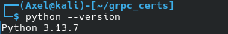
Openssl
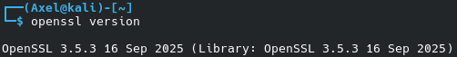

Pruebas y Validaciones:
Volver el archivo ejecutable
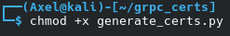
Se ejecuta el script
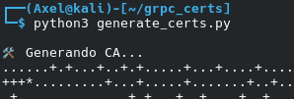

Verificación de archivos generados
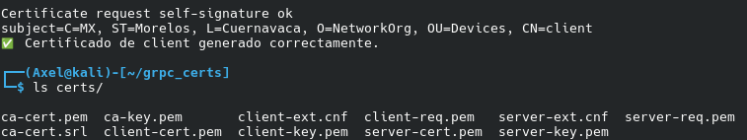
Verificación de validez de los certificados
